BÁO CÁO THỰC HÀNH LAB 4: QUÉT MẠNG VÀ DỊCH VỤ VỚI NMAP
Họ và tên: Nguyễn Ngọc Mỹ Dung
Lớp: THMT
MSSV: 1150080006
LINK YOUTUBE: https://youtu.be/icFI9TCbaRw
PHẦN I. KẾT QUẢ THỰC HÀNH CÁC MỤC
Mục 4.2: Thông số mạng các thiết bị

Thiết bị | IP thực tế | Subnet Mask | Ghi chú
Windows Host (Máy thật) | Không sử dụng | — | Không tham gia thực hành quét
Kali VM (MydunKali) | 192.168.168.133 | 255.255.255.0 | Máy quét chính (Auditor / Scanner)
Metasploitable 2 (Metasploitable2-Linux) | 192.168.168.132 | 255.255.255.0 | Máy đích cố ý có lỗ hổng (Target)

Mục 5.1. Bảng kết quả Host Discovery

IP/Thiết bị | Địa chỉ MAC | Trạng thái (Status) | Ghi chú
192.168.168.132 | 00:0C:29:04:71:FC | Host is up (0.00016s latency) | Metasploitable 2
192.168.168.254 | 00:50:56:F7:73:E8 | Host is up (0.00027s latency) | VMware Gateway/DHCP
192.168.168.133 | Localhost / N/A | Host is up | Kali Linux (Scanner)

Mục 6.2. Bảng kết quả Port Scanning (TCP Connect Scan -nmap -sT)

Tiêu chí | TCP Connect Scan (-sT) | SYN Scan (-sS)
Cơ chế thực hiện | Hoàn tất bắt tay 3 bước TCP (SYN -> SYN-ACK -> ACK) | Bán mở (Half-open): Gửi SYN -> Nhận SYN-ACK -> Gửi RST
Quyền yêu cầu | Người dùng thường (Non-root) | Quyền Root / Administrator (Raw Socket)
Tốc độ quét | Chậm hơn (do chờ mở và đóng kết nối hoàn chỉnh) | Nhanh hơn đáng kể
Khả năng ẩn mình (Stealth) | Thấp, dễ bị Log hệ thống / Application ghi lại | Cao, ít bị ứng dụng ghi log kết nối
Kết quả thực tế thu được | Phát hiện đầy đủ các cổng TCP mở (21, 22, 23, 80, 445...) | Phát hiện chính xác tương tự nhưng thời gian hoàn tất ngắn hơn

Mục 7. Bảng kết quả Service & Version Detection (nmap -sV)

Cổng (Port/UDP) | Trạng thái (State) | Dịch vụ (Service) | Ghi chú / Đánh giá
53/udp | open | domain | Dịch vụ DNS (ISC BIND)
68/udp | open|filtered | dhcpc | DHCP Client
69/udp | open|filtered | tftp | Trivial FTP (Không xác thực)
111/udp | open | rpcbind | RPC Portmapper
137/udp | open | netbios-ns | Samba NetBIOS Name Service
138/udp | open|filtered | netbios-dgm | NetBIOS Datagram Service
161/udp | open|filtered | snmp | SNMP (Community string public/private)
2049/udp | open | nfs | Network File System

Mục 8.1. Bảng kết quả xuất file quét

Cổng | Trạng thái | Dịch vụ | Phiên bản chi tiết (Version)
21/tcp | open | ftp | vsftpd 2.3.4
22/tcp | open | ssh | OpenSSH 4.7p1 Debian 8ubuntu1 (protocol 2.0)
23/tcp | open | telnet | Linux telnetd
25/tcp | open | smtp | Postfix smtpd
80/tcp | open | http | Apache httpd 2.2.8 ((Ubuntu) DAV/2)
139/tcp | open | netbios-ssn | Samba smbd 3.X - 4.X (workgroup: WORKGROUP)
445/tcp | open | netbios-ssn | Samba smbd 3.X - 4.X (workgroup: WORKGROUP)
3306/tcp | open | mysql | MySQL 5.0.51a-3ubuntu5
6667/tcp | open | irc | UnrealIRCd

Mục 9.2. Bảng thông tin chuyển đổi XML sang HTML

Hạng mục kịch bản (Script NSE) | Kết quả kiểm tra chi tiết
Lệnh thực thi | sudo nmap --script smb-vuln* -p 445 192.168.168.132
smb-vuln-ms08-067 | VULNERABLE (Lỗ hổng thực thi mã từ xa trên NetAPI)
smb-vuln-cve2009-3103 | VULNERABLE (Lỗ hổng gây từ chối dịch vụ DoS/RCE SMBv2)
smb-security-mode | account_used: guest, challenge_response: supported, message_signing: disabled (Nguy cơ MitM)

Mục 11. Bảng tổng hợp các cổng mở và lỗ hổng tiềm ẩn

Dịch vụ/Cổng | Trạng thái Trước Hardening | Biện pháp Hardening thực hiện | Trạng thái Sau Hardening
vsftpd (21/tcp) | Open (Chứa Backdoor) | Dừng service / Tắt máy chủ FTP nguy hiểm (`/etc/init.d/vsftpd stop`) | Closed / Filtered
Telnet (23/tcp) | Open (Truyền tin rõ text) | Tắt Telnet, chuyển sang chỉ dùng SSH mã hóa | Closed
Bindshell (1524/tcp) | Open (Root Shell không mật khẩu) | Kill process bindshell & gỡ bỏ entry trong inetd/rc.local | Closed
Samba SMB (445/tcp) | Open | Cấu hình Iptables chỉ cho phép IP quản trị kết nối | Filtered

HÌNH ẢNH MINH CHỨNG

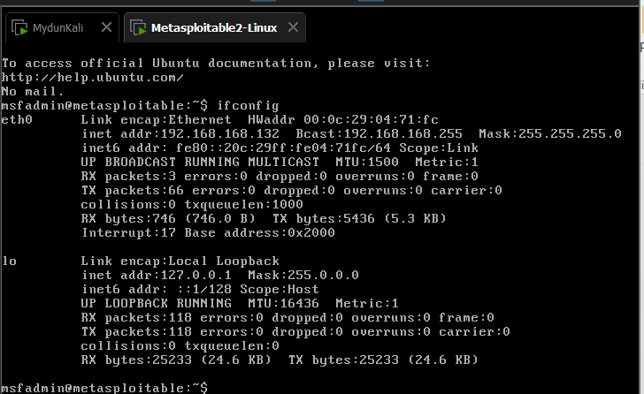
Hình 1: Lệnh "ip -br addr" trên Kali Linux hiển thị giao diện mạng Host-Only và địa chỉ IP (192.168.168.133).
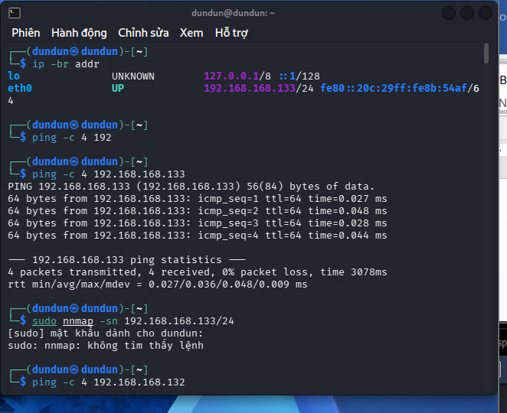
Hình 2: Lệnh "ifconfig" trên máy Metasploitable 2 hiển thị địa chỉ IP thực tế của máy đích (192.168.168.132).
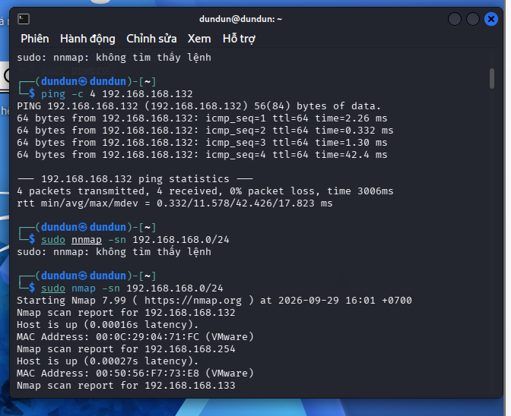
Hình 3: Kết quả thực hiện kỹ thuật Host Discovery (nmap -sn) xác định các máy đang hoạt động trong dải mạng.
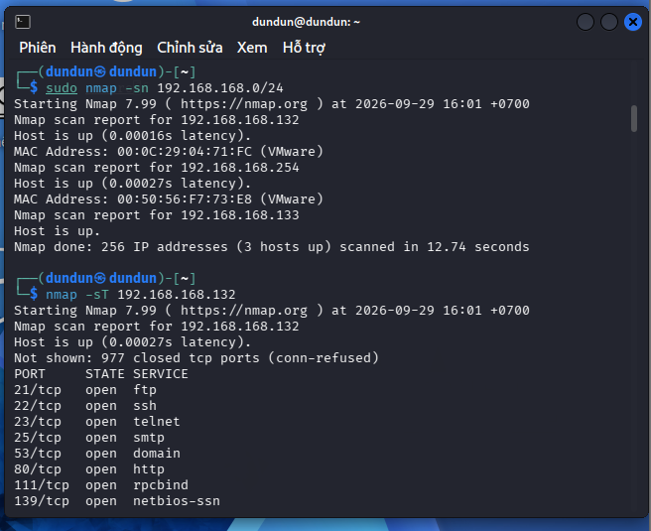
Hình 4: Kết quả Port Scanning bằng kỹ thuật TCP Connect Scan (-sT) liệt kê danh sách các cổng TCP đang mở.
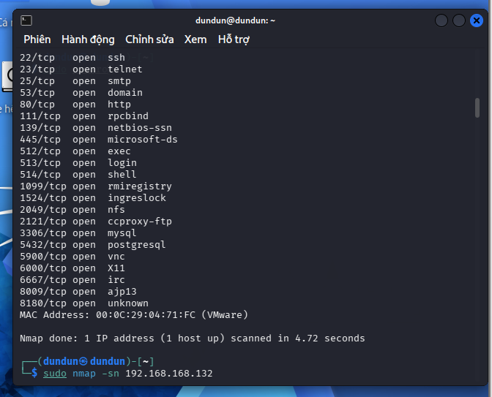
Hình 5: Kết quả dò tìm dịch vụ và phiên bản chi tiết (Service & Version Detection -sV) trên máy đích.
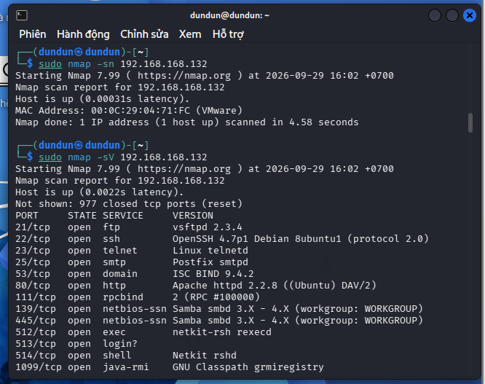
Hình 6: Kết quả nhận diện hệ điều hành (OS Detection -O) phân tích TCP/IP stack của máy mục tiêu.
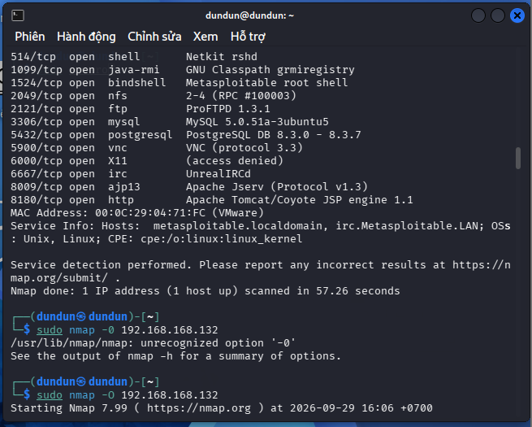
Hình 7: Kết quả chạy NSE script (smb-vuln*) kiểm tra lỗ hổng SMB cho thấy trạng thái VULNERABLE trên cổng 445.
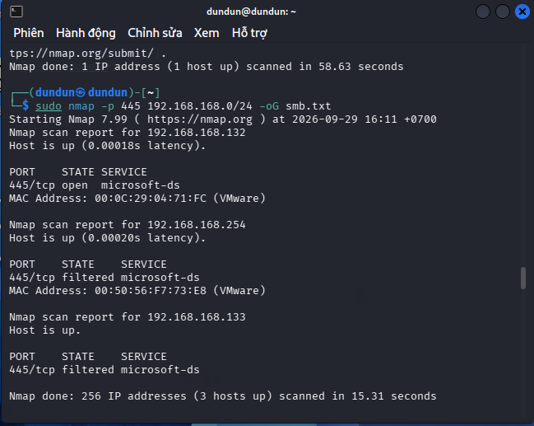
Hình 8: Xuất kết quả quét ra file ketqua.txt (-oN) và ket_qua.xml (-oX) để lưu trữ dữ liệu.
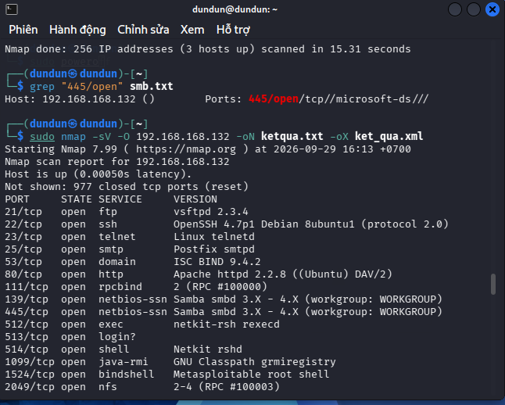
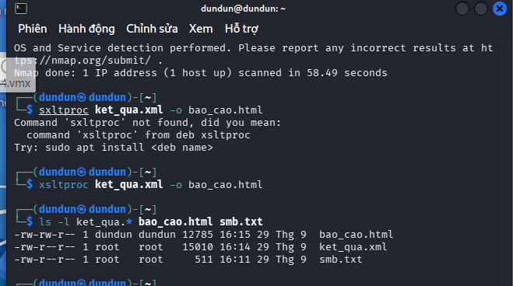
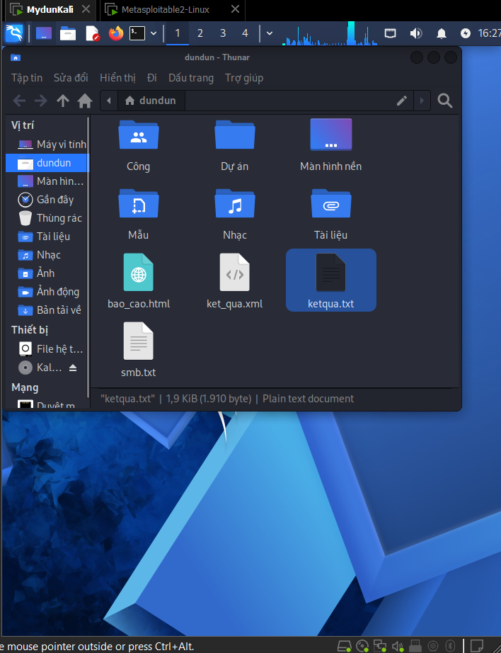

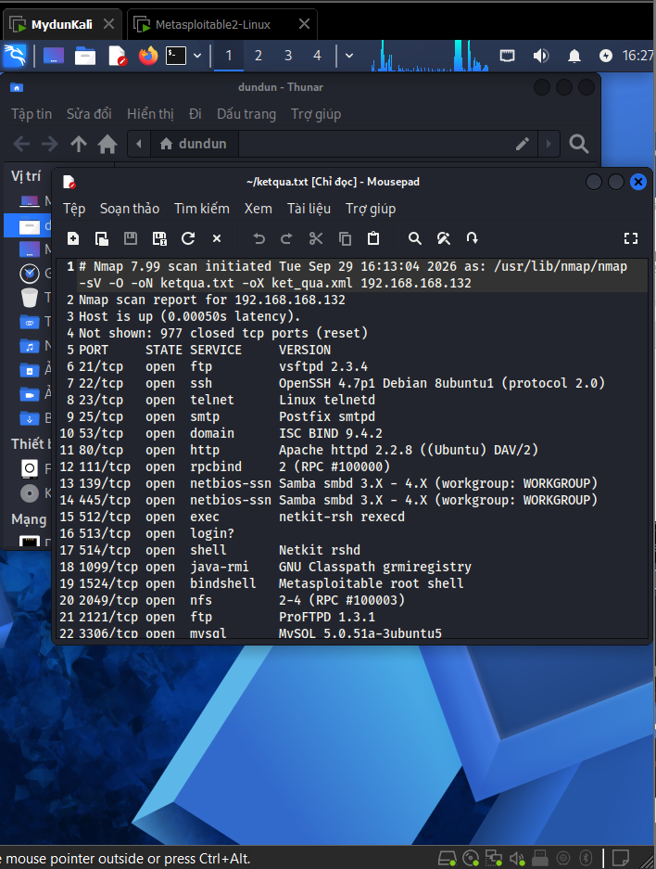

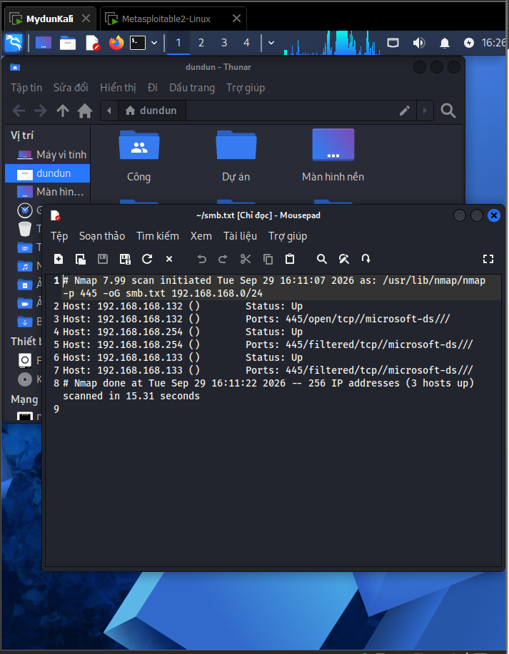
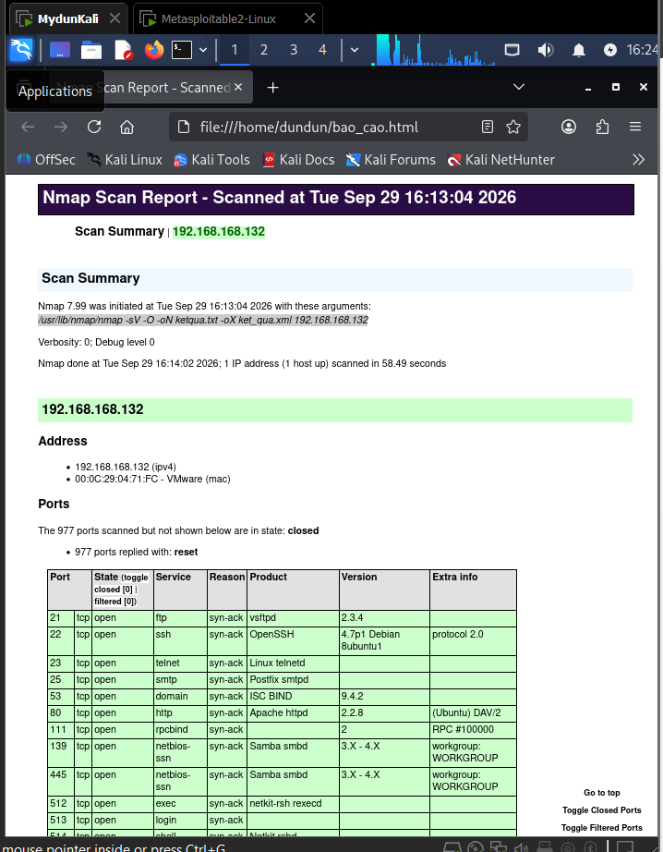
PHẦN II. TRẢ LỜI CÂU HỎI PHÂN TÍCH
Câu 1: Phân tích sự khác biệt giữa kỹ thuật quét Host Discovery (Ping Sweep) và kỹ thuật quét Port Scanning thông thường?
- Host Discovery (Ping Sweep): Mục đích chính là xác định xem các thiết bị (host) nào đang hoạt động (up/alive) trong một dải mạng. Nmap sử dụng các gói tin ICMP Echo Request, TCP ACK/SYN, hoặc ARP Request (trong cùng mạng LAN) để kiểm tra phản hồi mà không quan tâm đến các cổng dịch vụ bên trong.
- Port Scanning: Chỉ thực hiện trên các host đã được xác định là đang hoạt động. Kỹ thuật này gửi các gói tin đến các cổng TCP/UDP cụ thể (từ 1 đến 65535) để xác định trạng thái cổng (Open, Closed, Filtered) và kiểm tra các dịch vụ đang lắng nghe trên đó.

Câu 2: So sánh cơ chế hoạt động, ưu/nhược điểm giữa TCP Connect Scan (-sT) và TCP SYN Scan (-sS)? Tại sao SYN Scan được gọi là "Stealth Scan"?
- TCP Connect Scan (-sT): Nmap sử dụng lời gọi hệ thống của HĐH để hoàn tất quá trình bắt tay 3 bước TCP (SYN -> SYN-ACK -> ACK). Ưu điểm: Không đòi hỏi quyền root/administrator. Nhược điểm: Tốc độ chậm, dễ bị hệ thống ghi log (logging) do kết nối được thiết lập hoàn chỉnh.
- TCP SYN Scan (-sS): Nmap tự tạo gói tin thô (raw packet). Gửi SYN -> Nếu nhận SYN-ACK (cổng mở), Nmap gửi ngay gói RST để ngắt kết nối trước khi hoàn tất bắt tay. Ưu điểm: Tốc độ rất nhanh, ít bị ghi log bởi ứng dụng. Nhược điểm: Cần quyền Root/Administrator.
- Gọi là "Stealth Scan" (Quét ẩn mình) vì nó không hoàn tất kết nối TCP, do đó hầu hết các dịch vụ ứng dụng (như Web, FTP) sẽ không ghi lại log về kết nối này.

Câu 3: Giải thích ý nghĩa của các trạng thái cổng trong Nmap: Open, Closed, Filtered, Unfiltered, Open|Filtered?
- Open: Có ứng dụng đang lắng nghe và sẵn sàng tiếp nhận kết nối trên cổng đó.
- Closed: Không có ứng dụng nào lắng nghe, nhưng cổng vẫn nhận gói tin và phản hồi lại gói RST (đối với TCP).
- Filtered: Gói tin bị Firewall, Router hoặc bộ lọc ngăn chặn nên Nmap không thể xác định cổng mở hay đóng (không nhận được phản hồi hoặc nhận ICMP unreachable error).
- Unfiltered: Cổng có thể truy cập được nhưng Nmap không thể xác định là Open hay Closed (thường xuất hiện trong ACK Scan).
- Open|Filtered: Nmap không thể phân biệt giữa cổng Open và Filtered (thường xuất hiện khi quét UDP hoặc FIN/NULL/Xmas scan khi không nhận được phản hồi).

Câu 4: Tại sao kỹ thuật quét UDP Scan (-sU) lại tốn nhiều thời gian hơn rất nhiều so với TCP Scan?
- UDP là giao thức không kết nối (connectionless), không có quá trình bắt tay. Nếu cổng UDP mở, dịch vụ thường không gửi lại phản hồi ngoại trừ một số dịch vụ cụ thể.
- Khi cổng UDP đóng, hệ điều hành sẽ gửi lại gói tin ICMP Port Unreachable. Tuy nhiên, các hệ điều hành (như Linux kernel) áp dụng cơ chế giới hạn tốc độ (rate-limiting) đối với gói tin ICMP (ví dụ: tối đa 1 gói ICMP/giây), buộc Nmap phải chờ đợi timeout rất lâu cho mỗi cổng.

Câu 5: Nguyên lý hoạt động của tính năng Service & Version Detection (-sV) trong Nmap là gì?
- Nmap tham chiếu tệp cơ sở dữ liệu `nmap-services` để xác định các cổng mở.
- Sau đó, Nmap gửi các chuỗi truy vấn (probes) nằm trong tệp `nmap-service-probes` đến các cổng mở này và phân tích chuỗi dữ liệu phản hồi (banner/welcome message).
- Dựa trên các biểu thức chính quy (regular expressions) định sẵn trong cơ sở dữ liệu, Nmap sẽ đối soát để xác định chính xác tên ứng dụng và phiên bản cụ thể.

Câu 6: Nmap thực hiện OS Detection (-O) dựa trên cơ chế nào?
- Nmap gửi một chuỗi gồm các gói tin TCP và UDP được thiết kế đặc biệt (như thay đổi các cờ TCP, kích thước cửa sổ window size, tùy chọn TCP options, TTL...) đến các cổng mở và đóng trên máy đích.
- Phân tích phản hồi để tạo ra một "dấu vết TCP/IP" (TCP/IP stack fingerprint) duy nhất của hệ điều hành đó.
- So sánh fingerprint thu được với cơ sở dữ liệu `nmap-os-db` chứa hàng ngàn dấu vết HĐH đã biết để đưa ra kết luận về HĐH và độ chính xác (accuracy percentage).

Câu 7: Nmap Scripting Engine (NSE) là gì? Nêu cấu trúc cơ bản và các nhóm script (categories) chính trong NSE?
- NSE là tính năng mạnh mẽ cho phép người dùng tự viết hoặc sử dụng các kịch bản bằng ngôn ngữ lập trình Lua để tự động hóa các tác vụ quét nâng cao, dò tìm lỗ hổng, phát hiện phần mềm độc hại...
- Các nhóm script (categories) chính bao gồm:
+ auth: Kiểm tra các cơ chế xác thực.
+ broadcast: Phát hiện thiết bị bằng tin nhắn quảng bá.
+ default: Nhóm kịch bản mặc định (chạy với option -sC).
+ discovery: Thu thập thông tin mạng và dịch vụ chi tiết.
+ dos: Kiểm tra khả năng gây từ chối dịch vụ.
+ exploit: Thử nghiệm khai thác lỗ hổng trực tiếp.
+ external: Gửi dữ liệu ra các dịch vụ bên ngoài (như WHOIS).
+ fuzzer: Gửi dữ liệu ngẫu nhiên để phát hiện lỗi phần mềm.
+ intrusive: Có nguy cơ làm hỏng dịch vụ hoặc bị phát hiện cao.
+ malware: Kiểm tra sự tồn tại của mã độc/backdoor.
+ safe: Nhóm kịch bản an toàn, không gây gián đoạn dịch vụ.
+ vuln: Kiểm tra và phát hiện các lỗ hổng bảo mật đã biết (CVE).

Câu 8: Tại sao việc lưu trữ kết quả quét dưới dạng XML (-oX) lại quan trọng trong thực tế quản trị hệ thống và kiểm thử xâm nhập?
- Định dạng XML có cấu trúc chuẩn hóa, dễ dàng tích hợp và xử lý tự động bằng các công cụ/phần mềm khác (như Metasploit, Nessus, OpenVAS, Faraday...).
- Cho phép chuyển đổi dễ dàng sang định dạng HTML trực quan (bằng `xsltproc`) để phục vụ báo cáo chuyên nghiệp cho khách hàng hoặc cấp quản lý.
- Dễ dàng lưu trữ vào cơ sở dữ liệu để so sánh, theo dõi sự thay đổi của hệ thống mạng theo thời gian (diff scanning).

Câu 9: Phân tích các nguy cơ rủi ro bảo mật nghiêm trọng trên máy mục tiêu Metasploitable 2 thông qua kết quả quét thu được?
- Dịch vụ vsftpd 2.3.4 (Cổng 21): Chứa lỗ hổng Backdoor Smiley nổi tiếng cho phép chiếm quyền Root từ xa.
- Dịch vụ Telnet (Cổng 23): Dữ liệu truyền dạng rõ (plain-text), dễ bị nghe lén (sniffing) tài khoản và mật khẩu.
- Bindshell (Cổng 1524): Mở sẵn một shell với quyền root mà không yêu cầu bất kỳ mật khẩu nào.
- Samba SMB (Cổng 445): Chứa các lỗ hổng nguy hiểm như MS08-067 và CVE-2009-3103 cho phép thực thi mã từ xa (RCE).
- Dịch vụ UnrealIRCd (Cổng 6667): Chứa lỗ hổng backdoor thực thi lệnh trực tiếp.

Câu 10: Đề xuất các biện pháp củng cố bảo mật (Hardening) chi tiết cho hệ thống sau khi có kết quả quét từ Nmap?
- Cập nhật và nâng cấp (Patching): Cập nhật tất cả các dịch vụ (vsftpd, Apache, Samba, OpenSSH...) lên phiên bản mới nhất đã được vá lỗi.
- Tắt các dịch vụ không cần thiết hoặc không an toàn: Tắt Telnet (thay bằng SSH), gỡ bỏ Bindshell, dừng dịch vụ rsh/rexec/rlogin.
- Cấu hình Firewall (Iptables/UFW): Thiết lập các quy tắc chỉ cho phép các cổng cần thiết hoạt động và chặn các truy cập không mong muốn từ bên ngoài.
- Quản lý cấu hình xác thực: Tắt truy cập Root trực tiếp qua SSH, bắt buộc sử dụng SSH Key thay vì mật khẩu, vô hiệu hóa tài khoản Guest trên Samba.

